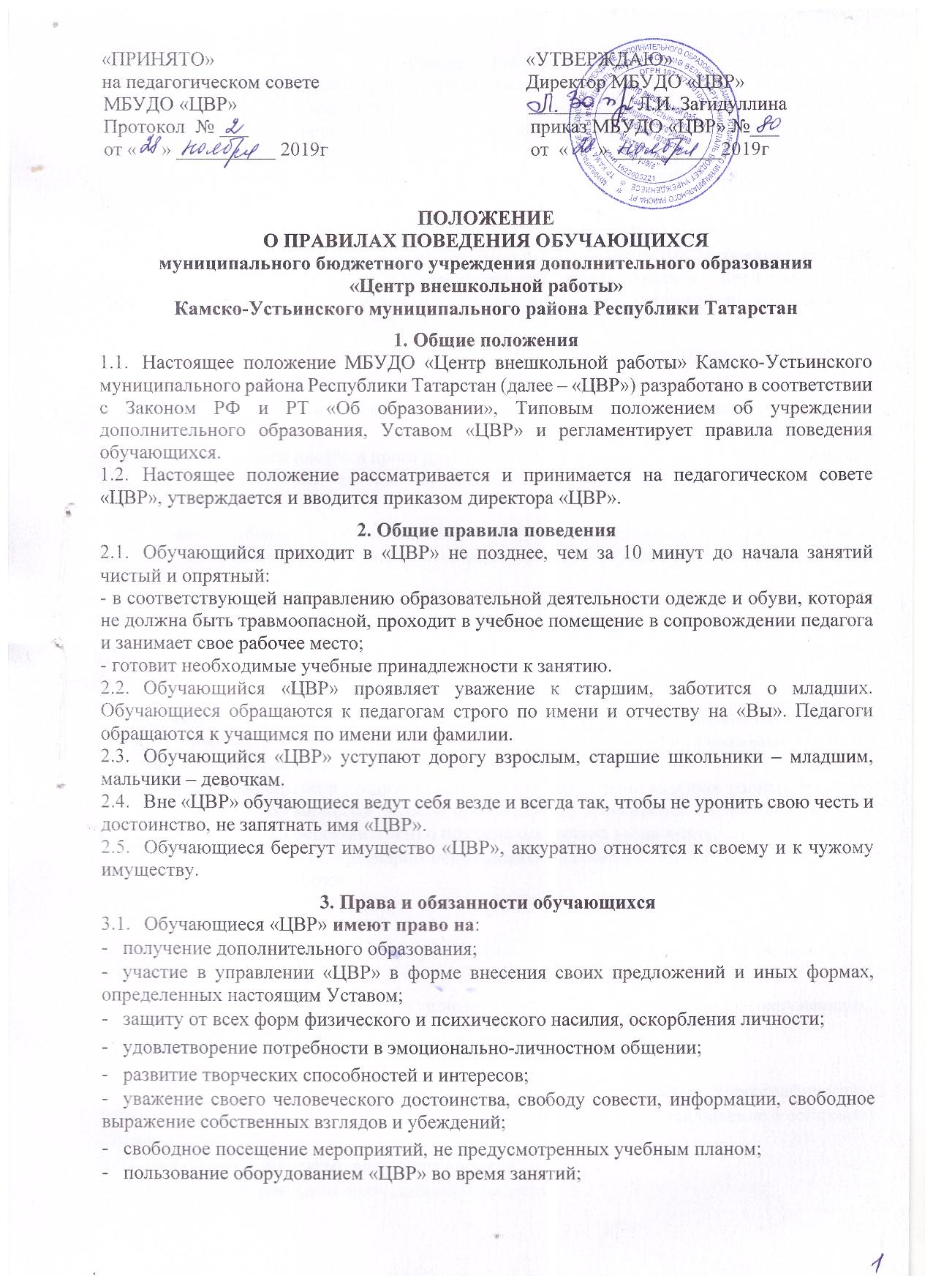
- на перевод в другое образовательное учреждение, реализующее образовательную программу соответствующего уровня, при согласии этого образовательного учреждения и успешном прохождении ими аттестации;
- обжалование на Совете «ЦВР» действий администрации «ЦВР», педагогических работников «ЦВР», унижающих честь и достоинство обучающегося;
- получение дополнительных образовательных услуг, в том числе платных.
  - Обучающиеся «ЦВР» обязаны:
- выполнять настоящий Устав, соблюдать правила поведения обучающихся;
- посещать занятия в «ЦВР», полностью выполнять программные требования по всем дисциплинам учебного плана, своевременно выполнять задания, предусмотренные учебными планами и программой, настойчиво овладевать знаниями и специальными навыками, не пропускать занятия без уважительных причин;
- активно участвовать в общественно-полезной деятельности по пропаганде здорового образа жизни;
- бережно относиться к имуществу «ЦВР», имуществу других обучающихся, работников «ЦВР» и иных лиц;
- уважать честь, достоинство и права других обучающихся и работников «ЦВР», считаться с законными интересами других обучающихся и работников «ЦВР», не подвергать опасности их жизнь и здоровье;
- выполнять требования работников «ЦВР» в части, отнесенной настоящим Уставом и правилами внутреннего распорядка к их компетенции; быть аккуратным и опрятным в одежде;
- соблюдать установленные правила внутреннего распорядка «ЦВР», техники безопасности, пожарной безопасности, санитарии, гигиены; участвовать в массовых мероприятиях по профилю деятельности «ЦВР» (соревнования, олимпиады, интеллектуальные марафоны, чемпионаты, конференции и т.п.).
  - Обучающимся запрещается:
- приносить, передавать или использовать любым способом оружие, взрывчатые, пожарно и огнеопасные вещества, спиртные напитки, наркотики, любые одурманивающие средства, а также токсичные вещества и яды;
- без разрешения педагогов уходить из «ЦВР» и с её территории во время занятий. В случае пропуска занятий обучающихся должен предъявить по требованию педагога записку от родителей (законных представителей) о причине отсутствия на занятиях;
- курить, сквернословить, чрезмерно использовать косметику, бижутерию, приносить и распивать спиртные напитки;
- применять физическую силу для выяснения отношений, запугивания или вымогательства;
- бегать по этажам, скатываться с перил лестницы, сидеть на подоконниках во избежание несчастных случаев.
- производить любые действия, влекущие за собой опасные последствия для окружающих.

- Общие требования к обучающимся
  - Требования приема обучающихся в «ЦВР»:
- при приеме в спортивные, спортивно-технические, туристические, хореографические, музыкальные объединения необходимо представить медицинское заключение о состоянии здоровья детей.
  - Требования к внешнему виду обучающихся:
- быть аккуратно одетым и причесанным на занятии;
- обязательно иметь на занятия закрытую вторую (сменную) обувь на прорезиненной подошве, без каблуков;
- для занятий прикладным и техническим творчеством обязательно использовать спецодежду;
- для занятий хореографией, аэробикой, гимнастикой, спортивными танцами обязательно иметь соответствующую форму и обувь.
  - Требования к готовности участия в образовательном процессе:
- приносить на занятия в «ЦВР» все необходимые учебные принадлежности (тетради для записи, ручки, карандаши и прочее).

5. Режим занятий обучающихся
  - «ЦВР» организует образовательный процесс с учащимися в течение всего календарного года с 1 сентября по 31 мая.
  - Основной формой организации учебно-воспитательной работы в «ЦВР» и единицей измерения учебного времени является учебное занятие продолжительностью 40 минут с обязательным 10-минутным перерывом, для детей шестилетнего возраста соответственно – 30 минут.
  - По завершении занятий дети должны покинуть кабинет, в сопровождении педагога пройти в гардероб, переодеться и покинуть здание «ЦВР».

- Поощрения и наказания обучающихся
  - Меры поощрения обучающихся:
за успешную учебу, активное участие в мероприятиях, примерное поведение к обучающимся могут применяться следующие меры поощрения:
- награждение грамотой или дипломом;
- награждение подарком;
- направление благодарственного письма родителям;
- объявление благодарности самому обучающемуся.
  - За нарушение положения о Правилах поведения обучающихся к виновным могут применяться следующие меры наказания:
- предупреждение;
- замечание;
- вызов родителей;
- исключение из объединения.

